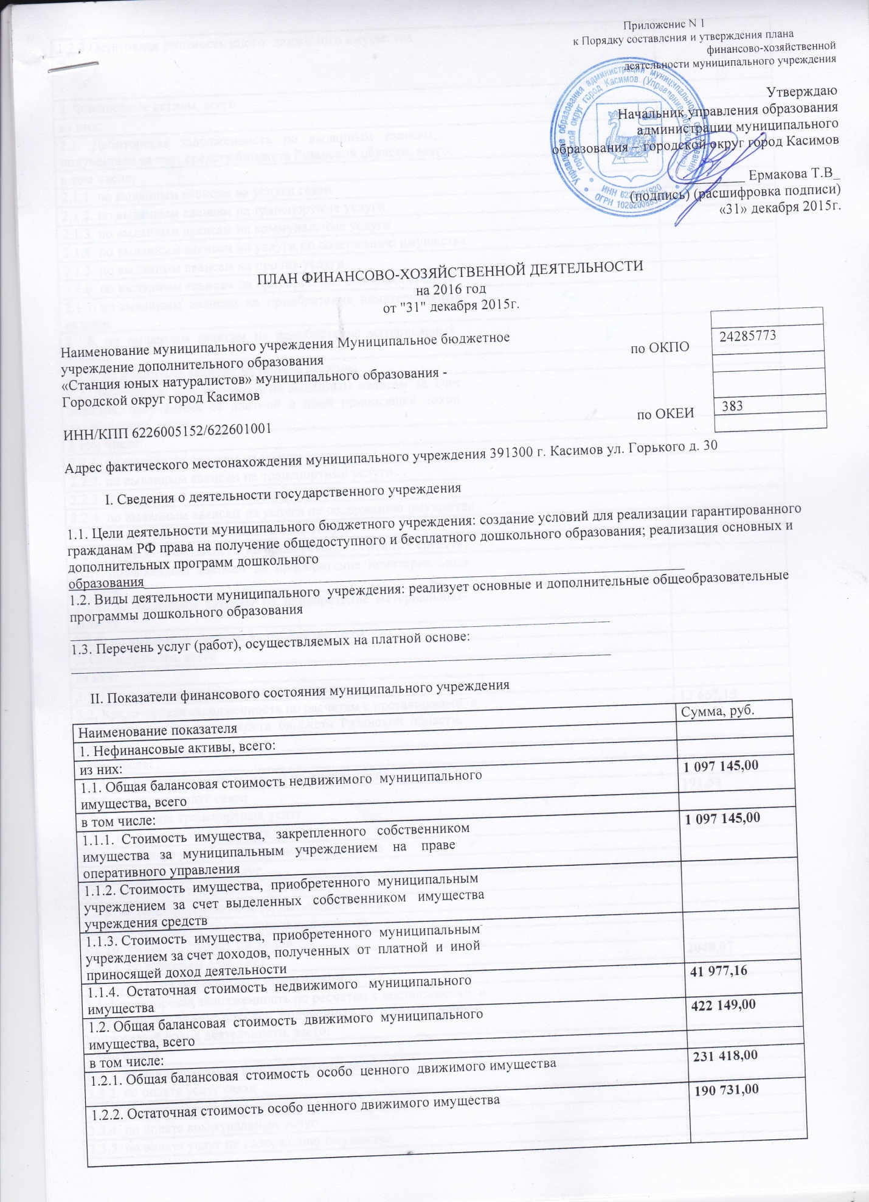

1.2.3.Остаточная стоимость иного движимого имущества
2. Финансовые активы, всего
из них:
2.1. Дебиторская задолженность по выданным авансам,
полученным за счет средств бюджета Рязанской области, всего:
в том числе:
2.1.1. по выданным авансам на услуги связи
2.1.2. по выданным авансам на транспортные услуги
2.1.3. по выданным авансам на коммунальные услуги
2.1.4. по выданным авансам на услуги по содержанию имущества
2.1.5. по выданным авансам на прочие услуги
2.1.6. по выданным авансам на приобретение основных средств
2.1.7. по выданным авансам на приобретение нематериальных
активов
2.1.8. по выданным авансам на приобретение материальных
запасов
2.1.9. по выданным авансам на прочие расходы
2.2. Дебиторская задолженность по выданным авансам за счет
доходов, полученных от платной и иной приносящей доход
деятельности, всего:
в том числе:
2.2.1. по выданным авансам на услуги связи
2.2.2. по выданным авансам на транспортные услуги
2.2.3. по выданным авансам на коммунальные услуги
2.2.4. по выданным авансам на услуги по содержанию имущества
2.2.5. по выданным авансам на прочие услуги
2.2.6. по выданным авансам на приобретение основных средств
2.2.7. по выданным авансам на приобретение нематериальных
активов
2.2.8. по выданным авансам на приобретение материальных
запасов
2.2.9. по выданным авансам на прочие расходы
3. Обязательства, всего
из них:
3.1. Просроченная кредиторская задолженность
3.2. Кредиторская задолженность по расчетам с поставщиками и  подрядчиками за счет средств бюджета Рязанской области,  всего: | 13 657,15
в том числе:
3.2.1. по начислениям на выплаты по оплате труда
3.2.2. по оплате услуг связи | 191,58
3.2.3. по оплате транспортных услуг
3.2.4. по оплате коммунальных услуг | 11417,50
3.2.5. по оплате услуг по содержанию имущества
3.2.6. по оплате прочих услуг
3.2.7. по приобретению основных средств
3.2.8. по приобретению нематериальных активов
3.2.9. по приобретению материальных запасов
3.2.10. по оплате прочих расходов
3.2.11. по платежам в бюджет | 2048,07
3.2.12. по прочим расчетам с кредиторами
3.3. Кредиторская задолженность по расчетам с поставщиками и
подрядчиками за счет доходов, полученных от платной и иной
приносящей доход деятельности, всего:
в том числе:
3.3.1. по начислениям на выплаты по оплате труда
3.3.2. по оплате услуг связи
3.3.3. по оплате транспортных услуг
3.3.4. по оплате коммунальных услуг
3.3.5. по оплате услуг по содержанию имущества
3.3.6. по оплате прочих услуг
3.3.7. по приобретению основных средств
3.3.8. по приобретению нематериальных активов
3.3.9. по приобретению материальных запасов
3.3.10. по оплате прочих расходов
3.3.11. по платежам в бюджет
3.3.12. по прочим расчетам с кредиторами

III. Показатели по поступлениям и расходам
(выплатам) государственного учреждения

Наименование  показателя | КОСГУ | Всего | В том числе:
Наименование  показателя | КОСГУ | Всего | Бюджет-  ные  инвести-  ции | Целевые  субси-  дии | Субсидии на выполнение  государственного задания |  |  |  |  |  |  | Поступ-  ления от  оказания  учреж-  дением  услуг  (выпол-  нения  работ),  относя-  щихся в  соответст-  вии с  уставом  учреждения  к его  основным  видам  деятель-  ности,  предостав-  ление  которых  для  граждан и  юриди-  ческих лиц  осуществ- | Поступ-  ления  от иной  прино-  сящей  доход  деятель-  ности
 |  |  |  |  | местный
 |  |  |  |  | МП «Развитие образования муниципального образования – городской округ город Касимов на 2014- 2017 годы»  Подпрограмма « Развитие дополнительного образования» |  | МП «Развитие образования муниципального образования – городской округ город Касимов на 2014- 2017 годы»  Подпрограмма « Развитие дополнительного образования» | МП «Развитие образования муниципального образования – городской округ город Касимов на 2014- 2017 годы»  Подпрограмма « Комплексная безопасность учреждений системы образования» |  |  | МП «Развитие образования муниципального образования – городской округ город Касимов на 2014- 2017 годы»  Подпрограмма « Развитие дополнительного образования»
 |  |  |  |  | 974 0702 0660106120 611 241 |  | 974 0702 0660199999 611 24 | 974 0702 0640199999 611 241
Планируемый  остаток средств  на начало  планируемого  года | х
Поступления,  всего, в том  числе: | х | 3 334 917,00 |  |  | 3 237 712,00 |  | 9 810,00 | 37 395,00 |  |  |  |  | 50 000,00
Бюджетные  инвестиции | х
Целевые  субсидии | х
Субсидии на  выполнение  государст-  венного задания | х | 3 284 917,00 |  |  | 3 237 712,00 |  | 9 810,00 | 37 395,00
Поступления от  оказания  учреждением  услуг  (выполнения  работ),  относящихся в  соответствии с  уставом  учреждения к  его основным  видам  деятельности,  предоставление  которых для  граждан и  юридических лиц  осуществляется  на платной  основе, всего,  в том числе  (расшифровать): | х
Услуга 1 | х
Услуга 2 | х
Поступления от  иной,  приносящей  доход  деятельности, в  том числе  (расшифровать): | х | 50 000,00 |  |  |  |  |  |  |  |  |  |  | 50 000,00
Планируемый  остаток средств  на конец  планируемого  года | х
Расходы  (выплаты),  всего, в том  числе: | х | 3 334 917,00 |  |  | 3 237 712,00 | 9 810,00 |  |  | 37 395,00 |  |  |  | 50 000,00
Оплата труда и  начисления на  выплаты по  оплате труда,  всего, из них: | 210 | 3 099 037,00 |  |  | 3 093 537,00 |  |  |  |  |  |  |  | 5 500,00
Заработная  плата | 211 | 2 379 622,00 |  |  | 2 374 837,00 |  |  |  |  |  |  |  | 4 785,00
Прочие выплаты | 212 | 1 500,00 |  |  | 1500,00
Начисления на  оплату труда | 213 | 717 915,00 |  |  | 717 200,00 |  |  |  |  |  |  |  | 715,00
Оплата работ,  услуг, всего,  из них: | 220 | 189 580,00 |  |  | 144 175,00 | 9 810,00 |  |  | 35 595,00
Услуги связи | 221 | 23 380,00 |  |  | 23 380,00
Транспортные  услуги | 222
Коммунальные  услуги, всего,  в том числе по  видам  (расшифровать) | 223 | 100 590,00 |  |  | 100 590,00  В т. ч  электроэнергия - 15 820,00  газ- 75 840,00  вода –8 930,00
Арендная плата  за пользование  имуществом | 224
Услуги по  содержанию  имущества | 225 | 51 028,00 |  |  | 20 205,00 |  |  |  | 30 823,00
Прочие работы,  услуги | 226 | 14 582,00 |  |  |  | 9 810,00 |  |  | 4 772,00
Безвозмездные  перечисления  организациям,  всего, из них: | 240
Безвозмездные  перечисления  государственным  и муниципальным  организациям | 241
Социальное  обеспечение,  всего, из них: | 260
Пособия по  социальной  помощи  населению | 262
Пенсии,  пособия,  выплачиваемые  организациями  сектора  государст-  венного  управления | 263
Прочие расходы | 290
Поступление  нефинансовых  активов, всего,  из них: | 300 | 46 300,00 |  |  |  |  |  |  | 1 800,00 |  |  |  | 44 500,00
Увеличение  стоимости  основных  средств | 310 | 21 300,00 |  |  |  |  |  |  | 1 300,00 |  |  |  | 20 000,00
Увеличение  стоимости  нематериальных  активов | 320
Увеличение  стоимости  материальных  запасов | 340 | 25 000,00 |  |  |  |  |  |  | 500,00 |  |  |  | 24 500,00
 |  |  | х | х | х |  |  |  |  |  |  | х | х



